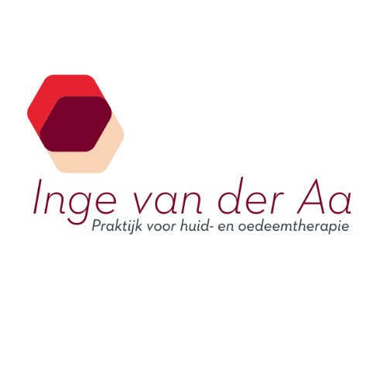

PRIJSLIJST 2026

ENDERMOLOGIE Icoone laser-med en LPG

Gezicht en Hals 30min € 97,-

Gezicht, Hals en Decolleté 40min € 109,-

Lichaamsbehandeling 40min € 102,-
(1 focus zone)

Extra focus zone 20min € 49,-

Icoone Bodysuit € 45,-

Healthcare
Behandeling* € 54,-

Indien u een kuur van 10 behandelingen boekt, dan krijgt u de 11e gratis. (10+1 gratis).

